**THEMA: NATUUR**

**Subthema 1: De bloemetjes**

Instructiefase 1: De puzzel van de plant

Toepassingsfase 1: De puzzel van de plant

Instructiefase 2: De binnenkant

Toepassingsfase 2: De binnenkant

**Subthema 2: Planten onder de loep**

Instructiefase 1: Het plantenrijk

Toepassingsfase 1: Het plantenrijk

Instructiefase 2: Soorten planten

Toepassingsfase 2: Soorten planten

Instructiefase 3: Groeischeuten

Toepassingsfase 3: Groeischeuten

**Subthema 3: In het bos**

Instructiefase 1: In het bos, daar staat een huisje

Toepassingsfase 1: In het bos, daar staat een huisje

Instructiefase 2: Wie eet wie of wat?

Toepassingsfase 2: Wie eet wie of wat?

Instructiefase 3: Speurneus

Toepassingsfase 3: Speurneus

**Subthema 4: De bouwende bever**

Instructiefase 1: Hallo bever

Toepassingsfase 1: Hallo bever

Instructiefase 2:Beverdammen

Toepassingsfase 2: Beverdammen

**Subthema 5: Kriebels**

Instructiefase 1: Insect of iets anders?

Toepassingsfase 1: Insect of iets anders?

Instructiefase 2: Njummie, een krekel!

Toepassingsfase 2: Njummie, een krekel!

**Pretest**

Hallo! Vandaag nemen we een kijkje bij bloemen. Zijn er dingen die je al weet? Probeer het eens met deze vraagjes. Zo meteen leren we er nog meer over!

1. Planten hebben water nodig. Ze halen water uit hun omgeving via

A de bloem

B de bladeren

C de wortels

D de stengel

1. Welk gedeelte van de plant heeft meestal de mooiste kleur?

A de bloem

B de bladeren

C de wortels

D de stengel

1. Planten hebben ook licht nodig. Welk gedeelte van de plant zorgt voor de opvang van licht?

A de bloem

B de bladeren

C de wortels

D de stengel

1. Uit welk deel van de bloem kan een vrucht groeien?

A Kelkbladeren

B Kroonbladeren

C Meeldraden

D Stamper en stijl

1. Welk deel van de bloem zorgt voor stuifmeel?

A Kelkbladeren

B Kroonbladeren

C Meeldraden

D Stamper en stijl

**Instructiefase 1: De puzzel van de plant**

Kijk eens naar deze prent. Kan je alles benoemen wat je ziet?

~~De bloem links heeft geen bladeren, maar deze wel. Kijk maar.~~

Waarom zijn er eigenlijk **bladeren**?   
Dat is om het licht op te vangen! Zonder **licht** kunnen planten niet groeien. En weet je wat extra goed is? Planten kunnen met de hulp van licht zelfs zuurstof maken. Planten in je huis zijn dus heel gezond!

Je ziet de **bloem** zelf (die is roos), de **stengel** en de **bladeren**. Die zie je **boven de grond**.

Als je zou graven vlak naast de bloem, kan je kijken wat er **onder de grond** zit. Daar zie je ~~ook een~~ **~~stuk stengel~~** ~~en~~ de **wortel**. De wortel kan een **wortelstok** zijn (die is lang) of een **bol** of een **knol** (die zijn rond). ~~zoals bij deze bloem.~~

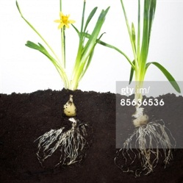

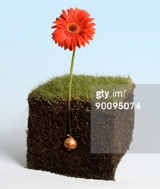

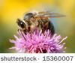

En waarom zijn er dan **bloemen**?  
De bloem is vaak het mooiste stukje van de plant. Dat is heel slim van de natuur, want **insecten** vinden de bloem ook het mooist. Ze worden aangetrokken door de mooie kleur, komen daar honing zoeken en verspreiden zo het stuifmeel uit de bloem. Door die verspreiding van het stuifmeel zorgen ze dat de plant zich kan **voortplanten**.

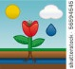

De wortels zitten onder de grond omdat daar de **voedingsstoffen** voor de plant zitten: stoffen uit de aarde en vooral ook veel **water**. Dus de wortels zitten in de aarde om daar voedingsstoffen op te nemen en door de stengel naar de bladeren en de bloem te sturen. De stengel zorgt dus voor het **transport** van voedingsstoffen en water naar de bladeren en de bloem.

**Toepassingsfase 1 (toepassing 1): De puzzel van de plant**

**Kan jij deze planten terug bij elkaar puzzelen? Let goed op: de lijn is de grens tussen de grond en de lucht. Zorg dat je zo puzzelt dat de juiste onderdelen boven en onder de lijn terechtkomen!**

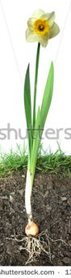 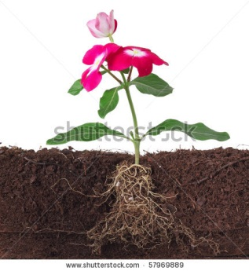 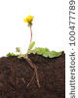

* **Goed gepuzzeld! In de volgende oefening maak je een praatje met je buurman. Klik maar door.**
* **Dit klopt niet helemaal. Probeer het nog eens opnieuw. Kijk nog eens in de tekst als je niet zeker bent.**
* **Dit klopt niet helemaal. Kijk even naar de juiste oplossing.**

**Toepassingsfase 1 (toepassing 2): De puzzel van de plant**

**De buurman werkt in zijn tuin. Hij vertelt jou dingen over zijn planten. Is het waar wat hij zegt?**

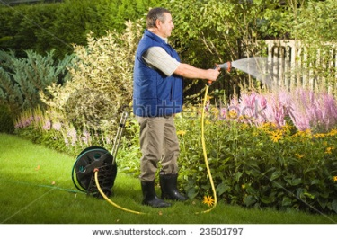

“Bloemen vangen het water met hun bladeren. Zo kunnen ze drinken.” WAAR – NIET WAAR

“De bloemen hebben zo een mooie kleur omdat de mensen ze dan zeker plukken.” WAAR – NIET WAAR

“Bloemen hebben wortels onder de grond die altijd langwerpig zijn.” WAAR – NIET WAAR

* Inderdaad, de buurman vergist zich!
* Denk je dat het waar is? Kijk nog eens even in de tekst.
* Jammer, kijk even wat de juiste oplossing was, zo meteen krijg je nog een kans!

**Toepassingsfase 1 (toepassing 3): De puzzel van de plant**

**De buurman vergiste zich drie keer! Wat zeg jij tegen hem?**

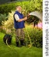

Sleep de woorden naar de juiste plaats: licht - een bol of een knol – bloemen - insecten – water - zuurstof

“Buurman, ik denk dat je je vergist. Bloemen hebben soms langwerpige wortels, maar soms ook …………………………………….. En zo kunnen ze ……………. uit de grond halen. Dat doen ze dus niet met hun bladeren. De bladeren vangen …………………… op, en daarmee kunnen ze ……………….. maken! En de mooie kleur van de …………………., die lokt misschien wel mensen, maar zeker ook………………………………!”

* Goed gedaan!Klik maar door. Dan kom je meer te weten over wat er in de bloem zelf zit.
* Nog niet helemaal goed. Probeer het nog een keer.
* Jammer, kijk even wat de juiste oplossing was!

**Toepassingsfase 1 (toepassing 4): De puzzel van de plant**

Kan jij de pijltjes juist zetten?

In welke richting worden de voedingsstoffen vervoerd? Klik op de juiste pijl!

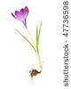

Welk deel van de plant neemt water op? Sleep de pijl en wijs ernaar.

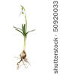

Welk deel van de plant neemt licht op? Sleep de pijl en wijs ernaar.

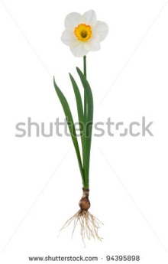

**Toepassingsfase 1 (toepassing 4): De puzzel van de plant**

Ja hoor! De voedingsstoffen gaan van de wortels naar de bloem.

Nee, kijk nog eens in de tekst en probeer nog eens.

Nee. De voedingsstoffen gaan van de wortels naar de bloem. De pijl moet dus naar boven wijzen.

Ja hoor! De wortels nemen water op uit de bodem.

Nee, kijk nog eens in de tekst en probeer nog eens.

Nee. De wortels nemen water op uit de bodem.

Ja hoor! De bladeren vangen licht op.

Nee, kijk nog eens in de tekst en probeer nog eens.

Nee. De bladeren vangen licht op.

**Instructiefase 2: De binnenkant**

Wat je hier ziet is de doorsnede van een bloem.De bloem is in het midden doorgesneden, en je kijkt naar de binnenkant. De verschillende onderdelen hebben verschillende kleuren gekregen:

Binnenin de bloem zitten de **stamper** en de **stijl**. Uit de stamper zal later een **vruchtje** groeien, tenminste, als de stamper bevrucht wordt. Dat kan doordat een insect (of de wind) stuifmeel naar de stijl brengt. Dat **stuifmeel** wordt gemaakt door de **meeldraden**.

Hoe zorgt de bloem ervoor dat er **insecten** op bezoek komen? Door hen te lokken met een kleur die ze mooi vinden. De **kroonblaadjes** zorgen voor die **mooie kleur**. Dat kan geel zijn, zoals op de tekening, maar ook rood of paars of een andere kleur.

Om te zorgen dat de kroonblaadjes en de stamper goed **beschermd** zijn, heeft de bloem onderaan aan de buitenkant **kelkblaadjes**. Die zijn wat steviger en ze zijn meestal ook groen, zoals op de tekening.

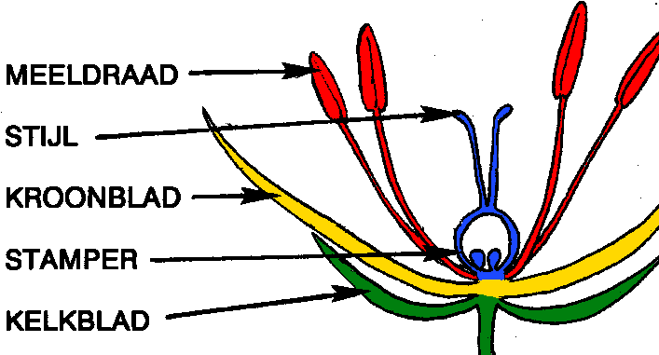

Bron: <http://www.classify-it.eu/kdn/index.php?les=flora&intantw=nee&vr=ja&ko=nee&antw=nee&print=nee&print=ja&layout=A4>

**Toepassingsfase 2 (toepassing 1): De binnenkant**

**Kan je op deze tekening de onderdelen op hun plaats zetten? Sleep de juiste naam naar de juiste plaats.**

stijl

meeldraad

stamper

kelkblad

kroonblad

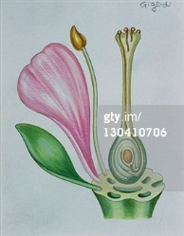

**Toepassingsfase 2 (toepassing 1): De binnenkant**

Helemaal juist!

Nog niet helemaal goed. Probeer het nog een keer.

Jammer, kijk even wat de juiste oplossing was, zo meteen krijg je nog een kans!

**En kan je het ook bij deze foto?**

meeldraad

stijl

Sleep de woorden naar de juiste plaats:

stamper

kroonblad

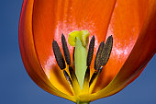

Helemaal juist!

Nog niet helemaal goed. Probeer het nog een keer.

Jammer, kijk even wat de juiste oplossing was.

**Toepassingsfase 2 (toepassing 2): De binnenkant**

Weet je ook nog waarvoor alles diende? Sleep ook de functies naar de juiste delen van de bloem:

beschermen – insecten lokken - stuifmeel maken - later een vrucht worden - stuifmeel ontvangen

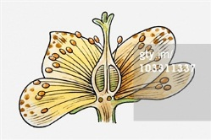

**Toepassingsfase 2 (toepassing 2): De binnenkant**

Helemaal juist!

Nog niet helemaal goed. Probeer het nog een keer.

Jammer, kijk even wat de juiste oplossing was.

**Toepassingsfase 2 (toepassing 3): De binnenkant**

Ga eens op zoek in bloemenland!

|  |  |  |
| --- | --- | --- |
| Klik op de bloem waarvan je de **stamper** het best kan zien. |  |  |
| Klik nu op de bloem aan die waarschijnlijk de **meeste insecten** zal lokken. |  |  |
| Klik hier op de bloem waar je duidelijke **kelkblaadjes** kan zien. |  |  |
| En klik hier op de bloem met de meest zichtbare **meeldraden**. | 9193,1218464488,4.jpg |  |

**Toepassingsfase 2 (toepassing 3): De binnenkant**

|  |  |  |
| --- | --- | --- |
| Goed zo!  Kijk nog eens goed: in het midden van de blauwe bloem kan je de stamper zien zitten. |  |  |
| Goed zo! Insecten vinden felle kleuren mooi.  Insecten vinden felle kleuren het mooist. Daarom kiezen ze waarschijnlijk de rode bloem. |  |  |
| Goed zo!  Kijk nog eens goed: onderaan rond de kroonblaadjes zitten de kelkblaadjes. |  |  |
| Goed zo!  Kijk nog eens goed: in het midden van de roze bloem kan je de meeldraden zien zitten. |  |  |

**Evaluatiefase**

Heb je goed kunnen oefenen? Laat eens zien wat je nog weet!

1. Als een plant water heeft opgenomen moet het nog vervoerd worden doorheen de plant. Dit gebeurt via

A de bloem

B de bladeren

C de wortels

D de stengel

Juist!

Jammer, een plant vervoert voedingsstoffen langs de stengel.

1. Eén gedeelte van de plant zit onder de grond. Welk?

A de bloem

B de bladeren

C de wortels

D de stengel

Juist!

Jammer, het zijn de wortels die onder de grond zitten.

1. Wat zit helemaal binnenin een bloem?

A Kelkbladeren

B Kroonbladeren

C Meeldraden

D Stamper en stijl

Juist!

Nee, de stamper en de stijl zitten helemaal binnenin.

1. Wat beschermt een bloem?

A Kelkbladeren

B Kroonbladeren

C Meeldraden

D Stamper en stijl

Juist!

Nee, de kelkbladeren beschermen de bloem.

1. Welk deel van de bloem zorgt voor de mooie kleur?

A Kelkbladeren

B Kroonbladeren

C Meeldraden

D Stamper en stijl

Juist!

Nee, de kroonbladeren zorgen voor de mooie kleur.